«Играем и учимся»
Игры в логопедической работе с младшими школьниками с ОВЗ

Самой распространенной формой нарушения письма у учащихся начальной школы с ОВЗ является дисграфия на почве нарушения языкового анализа и синтеза. Дисграфия этой формы проявляется на письме следующим образом:
- пропуски букв (гласных, согласных в словах);
-добавление лишних букв, слогов;
-слитное написание слов;
-раздельное написание слов;
-пропуски слов или словосочетаний в предложениях;
-нарушение в обозначении границ предложений.

Преодолеть эти трудности и придать привлекательность занятиям помогают речевые игры. Дети овладевают в игре навыками языкового анализа и синтеза, учатся оценивать свои ответы и решения. У учащихся активизируется внимание, мыслительная и речевая деятельность. Игровые ситуации помогают закрепить учебный материал, снимают усталость, напряжение.
Система речевых игр состоит из поэтапного формирования навыка языкового анализа и синтеза:
1 этап - вербальный анализ и синтез;
2 этап - слоговой анализ и синтез;
3 этап – фонематический анализ и синтез.

1.Вербальный анализ и синтез
На первом этапе коррекционной работы игры используются для того, чтобы научить детей выделять предложение из потока речи, вычленять слова из предложения, закреплять знание терминов слово - предложение.

«Стрелочники»
Детям раздаются «светофоры» с цифрами от 1 до 5. Логопед читает небольшой рассказ. Дети, прослушав рассказ, должны поднять «светофор» с цифрой, соответствующей количеству предложений в рассказе. Если цифра верна, то поезд благополучно минует станцию. Если кто-то ошибся и неправильно сосчитал предложения, поезд задерживается на станции. Стрелочник получает штрафное очко. Логопед читает 4-5 коротких рассказов. Выигрывает игрок, у которого наименьшее количество штрафных очков.

Примерные тексты:
На ветку клена сел чижик. Он запел. Чижики поют хорошо.

Дима и Лена ушли в лес. Дети нашли дупло. В дупле была белка.
Митя и Леша удили рыбу. Вот ерш и карась. А это щука. Дети кладут рыбу в ведро.

Пришла осень. Птицы улетели на юг. По небу ходят тучи. Часто дует холодный ветер. Скоро первый снег.

Живет в пруду щука. Там плавают ерши и лещи. Прячутся рыбы от щуки. Но щука хитра. Она караулит свою добычу.

Осенью деревья дарят елочке подарки. Осина дарит красные китайские фонарики. Клен роняет оранжевые звезды. И стоит елочка нарядная. Раскинула лапки, а на ладошках подарки.

«Ответь одним предложением»
Дети должны ответить на вопрос одним предложением, стараясь, чтобы предложение было коротким и понятным. Хорошо использовать известные вопросы-шутки (вопросы с «бородой»).
На какое дерево садится ворона во время проливного дождя? (На мокрое).
Что можно увидеть с закрытыми глазами? (Сон).
За чем чай пьют? (За столом).
Что это за пятачок, на который ничего не купишь? (Пятачок свиньи).

«Закончи рассказ»
Пошел темной ночью серый ежик гулять. Увидел красную клюквинку и наколол на серую иголочку. Увидел желтые листья и тоже наколол.
Вдруг заметил ежик в темной луже голубую звезду. Тоже хотел наколоть – да ничего не вышло. Подумал он, подумал и накрыл ее лопушком: пусть до утра полежит.
А утром под лопухом вместо голубой звезды нашел большое красное солнышко.
Варианты окончания: 1.Понял ежик, что отражение звезды принял за настоящую звезду. 2. Подумал ежик, что ночью кто-то его звезду унес.

«Мы – тоже»
Логопед читает рассказ, делая остановку в конце каждого предложения. Дети должны хором сказать: «Мы - тоже», если это годится по смыслу.

Однажды второклассники пошли в лес. Они хотели набрать много грибов и ягод. Дети взяли с собой корзины. Все ребята собрались на опушке и вместе вошли в лес. Он был густой, дремучий. Сосны там были высокие-высокие. Ребята стали кричать друг другу: «Ау!» Лес отвечал им эхом. Грибы и ягоды быстро очутились у ребят в корзинах. Довольные, дети вернулись домой.

«Путаница»
Игра с мячом. Логопед читает предложения и подает мяч ребенку. Ребенок должен исправить предложение, изменив его по смыслу. Если ответ верный, мяч передается следующему игроку. Если ответ неверный, то мяч остается у этого игрока, пока команда не поможет ему. Выигрывает тот участник, у кого мяч не задержался ни одного раза.
Речевой материал:
Сковорода жарила рыбу на бабушке.
Серая мышка ловила шуструю кошку.
Река прыгнула в крокодила.
Коза пасла Женю.
Дерево бодро стучит по дятлу.
Мячик загнал под шкаф Пушка.

2. Слоговой анализ и синтез

Используемые на этом этапе игровые приемы служат для закрепления умения делить слова на слоги; выделять из слова заданный слог; определять количество слогов в слове; наблюдать слогообразующую роль гласных звуков.

«Шифровальщики»
Выделить из слова заданный слог, записать его. Затем из выделенных слогов составить слова.
1) Из названий картинок выделить первый слог, составить слово.
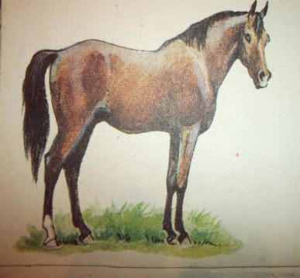
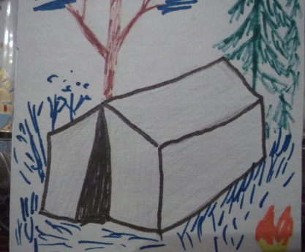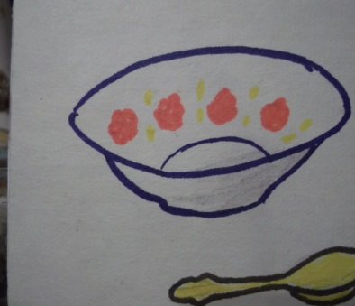

ЛО – ПА - ТА

2) Выделить из слов заданный слог, составить из слогов слова, найти лишнее слово.
- Выделить и записать первые слоги слов: восемь, ромашка, налим (ворона).
- Выделить и записать вторые слоги в словах: пригорок, голубой, глубина (голуби).
- Выделить и записать первые слоги слов: пила, жаворонок, малина (пижама).
- Выделить и записать вторые слоги в словах: гуси, финики, спица (синица).
- Выделить и записать вторые слоги в словах: красота, корона, доска (сорока).
3) Выделить в словах ударные слоги (письменно) и составить из них предложение.
Горы, пилоты, сова, без, удочка, зима, капуста, красота, яма, рисунок, маленький.
Голова без ума – пустая сума.

3. Слоговая арифметика № 1
- БОЙ + КОСТЬ = ?
- ПАС + ПОРТ = ?
- ВОЗ + ДУХ = ?
- ВЕС + НА = ?
- БАЛ + КОН = ?
- СТОЛ + ЯР = ?

Слоговая арифметика №2
(ГРУБЫЙ – БЫЙ) + (ШАРЫ – РЫ) = ?
(КРОВАТЬ – ВАТЬ) + (ХАЛАТ – ЛАТ) = ?
(СТАДО – ДО) + (КАНВА – ВА) = ?
(ПРУДЫ – ДЫ) + (ВИНТИК – ВИН) = ?

«Кто самый внимательный?»
Логопед читает предложения, дети записывают только слова, состоящие из трех слогов.
Около школы был пустырь. Стадо прошло мимо нашего домика. Под окном стояла лошадь. В клетке сидит белая мышь. Весной береза оживает.
Если дети правильно выполнят задание, получится предложение:
Около нашего домика стояла белая береза.

«Иди по стрелке»
Детям выдаются по 3-4 карточки со словами, записанными по слогам. Слоги соединяются стрелочками. Дети должны прочитать слова. Выигрывает тот, кто первый правильно прочтет слова на карточках.
Например: черемуха
ЧЕ МУ
ХА РЁ

3.Фонематический анализ и синтез
На этом этапе дети учатся определять место и наличие данного звука в словах, вычленять из слова первый или последний звук, определять последовательность и количество звуков в слове.

«Собери бусы»
Участникам игры раздаются разноцветные кружки одинакового размера. Логопед называет слова, дети должны выделить первый (второй, третий или последний) звук в слове и записать букву на кружке-бусинке, затем из кружков выкладываются «бусы». Выигрывает тот, у кого получится больше слов или самые длинные бусы.
- Выделить первый звук в словах и записать буквы на «бусинках»: маска, уши, хор, аист.
- Выделить второй звук в словах и записать буквы: чучело, стук, окунь, раки.
- Выделить третий звук в словах и записать буквы: кусты, скорый, буквы.
- Выделить первый звук в словах и записать буквы: заяц, усы, банан.

М
У
З
К
О
С
А
К
ТТ
У третий звук в словах и записать буквы:
А
Х
У
Б

«У кого больше?»
Детям предлагается картинка. Надо выделить первый (второй, третий или последний) звук в ее названии. Затем дети подбирают из предложенных картинок ту картинку, название которой начинается на этот же звук. Выигрывает тот, кто найдет больше картинок на заданный звук.
«Сосчитай, сколько звуков в слове»
Ученику дается карточка с написанной на ней цифрой. Ребенок должен придумать слово с таким же количеством звуков. Остальные дети должны угадать, какая цифра указана на карточке.

Данные речевые игры могут быть использованы на логопедических занятиях с учащимися 2-3 классов, имеющими нарушение чтения и письма. При подборе игр необходимо учитывать уровень сформированности навыков языкового анализа и синтеза, возрастные и индивидуальные особенности детей. Если задание оказывается легким, его можно усложнить, увеличив объем речевого материала.
Использование речевых игр и игровых приемов на занятиях позволяет успешно решать задачи коррекционной работы, способствует развитию внимания, памяти, повышает интерес детей к логопедическим занятиям.

